Министерство науки и высшего образования Российской Федерации
федеральное государственное автономное образовательное учреждение
высшего образования
«Санкт-Петербургский политехнический университет Петра Великого»
(ФГАОУ ВО «СПбПУ»)
Институт среднего профессионального образования

ОТЧЕТ
по производственной практике (по профилю специальности)

По профессиональному модулю ПМ 11 - «Разработка, администрирование и защита баз данных»
(код и наименование)
Специальность 09.02.07 Информационные системы и программирование
(код и наименование специальности)
Студента 3 курса 23290907/1092 группы

Иванов Михаил Вадимович
(Фамилия, имя, отчество)

Место прохождения практики: ООО «БКН-Проект», город Санкт-Петербург, пр. Обуховской обороны, д. 86, лит. К, пом. 26-Н, офис № 631
(наименование и адрес организации)

Период прохождения практики
с «25» мая 2026 г. по «20» июня 2026 г.

Руководитель практики
от учебной организации Андреев В.А.
(подпись) (расшифровка подписи)

Руководитель с места
прохождения практики Айрапетов Э.С.
(подпись) (расшифровка подписи)

Итоговая оценка по практике ___________________________________

М.П.

Санкт-Петербург
2026
СОГЛАСОВАНО

Председатель ПЦК
________/_______________
«_____» _________ 202__ г.
ЗАДАНИЕ
на производственную практику (по профилю специальности)
По профессиональному модулю ПМ 11 - «Разработка, администрирование и защита баз данных»
(код и наименование)
Специальность 09.02.07 Информационные системы и программирование
(код и наименование специальности)
Студент 3 курса 23290907/1092 группы

Иванов Михаил Вадимович
(Фамилия, имя, отчество)

Место прохождения практики: ООО «БКН-Проект», город Санкт-Петербург, пр. Обуховской обороны, д. 86, лит. К, пом. 26-Н, офис № 631
(наименование и адрес организации)

Период прохождения практики
с «25» мая 2026 г. по «20» июня 2026 г.

Виды работ, обязательные для выполнения (переносится из программы, соответствующего ПМ):
- Анализ предметной области
- Проектирование базы-данных
- Проектирование интерфейса информационной системы (приложение + база данных)
- Тестирование информационной системы (при необходимости)
- Приемо-сдаточные мероприятия

Индивидуальное задание: «Разработка и настройка базы данных для управления игровыми событиями в составе бэкенд-сервиса Event Config Manager»

Задание выдал «25» мая 2026 г. _______________ Андреев В.А.
^{(подпись)} ^{(Ф.И.О.)}
Задание получил «25» мая 2026 г. ____________ Иванов М.В. ^{(подпись)} ^{(Ф.И.О.)}

Министерство науки и высшего образования Российской Федерации
федеральное государственное автономное образовательное учреждение
высшего образования
«Санкт-Петербургский политехнический университет Петра Великого»
(ФГАОУ ВО «СПбПУ»)
Институт среднего профессионального образования

ДНЕВНИК
прохождения производственной практики
(по профилю специальности)

По профессиональному модулю ПМ 11 - «Разработка, администрирование и защита баз данных»
(код и наименование)
Специальность 09.02.07 Информационные системы и программирование
(код и наименование специальности)
Студента 3 курса 23290907/1092 группы

Иванов Михаил Вадимович
(Фамилия, имя, отчество)

Место прохождения практики: ООО «БКН-Проект», город Санкт-Петербург, пр. Обуховской обороны, д. 86, лит. К, пом. 26-Н, офис № 631
(наименование и адрес организации)

Период прохождения практики
с «25» мая 2026 г. по «20» июня 2026 г.

Руководитель практики
от учебной организации Андреев В.А.
(подпись) (расшифровка подписи)

Руководитель с места
прохождения практики Айрапетов Э.С.
(подпись) (расшифровка подписи)

Итоговая оценка по практике ___________________________________

М.П.

Санкт-Петербург
2026
Содержание дневника

Дата | Виды выполненных работ и заданий по программе практики | Подпись руководителя практики
1 | 2 | 3
25.05.26 | Анализ предприятия ООО «БКН-Проект». Изучение структуры IT-отдела и технической документации проекта ZEON Bot.
26.05.26 | Установка и настройка локальной среды разработки: PostgreSQL 16, DBeaver. Настройка переменных окружения для подключения к базе данных.
27.05.26 | Подключение к базе данных через DBeaver. Восстановление дампа БД zeon из бэкапа. Анализ структуры таблиц схем zeon_events и gamebot.
28.05.26 | Изучение архитектуры бэкенд-сервиса Event Config Manager (ECM) на FastAPI. Разбор файлов конфигурации и структуры проекта.
29.05.26
01.06.26 | Изучение документации и API-контракта ECM. Знакомство со Swagger-документацией эндпоинтов /db/events, /db/games.
02.06.26 | Анализ структуры таблиц gamebot.setting_group, gamebot.setting_definition, gamebot.setting_string_value. Определение принципов работы системы настроек бота.
03.06.26 | Проектирование новой вкладки «Ивенты» в системе настроек. Создание SQL-скриптов для добавления справочных данных в БД.
04.06.26 | Добавление 16 ивентов из event_body_definition в gamebot.setting_string_value (id от -92 до -107). Создание связей в setting_constraint_string_value.
05.06.26 | Добавление переводов в таблицы i18n.pns_setting_group_name и i18n.specified_string_value. Проверка отображения вкладки в веб-интерфейсе.
08.06.26 | Изучение SQLAlchemy ORM. Анализ моделей базы данных в файле database/models.py. Добавление моделей для таблиц схемы gamebot.
09.06.26 | Разработка репозиториев для работы с таблицами setting_group,  setting_definition, setting_string_value,  setting_constraint, setting_constraint_string_value.
10.06.26
11.06.26
15.06.26 | Создание API-роутера routers/settings.py с эндпоинтом POST /settings/sync-events для автоматической синхронизации ивентов из ECM в настройки бота.
16.06.26 | Интеграция нового роутера в app/main.py. Тестирование эндпоинта через Swagger. Проверка результатов в DBeaver.
17.06.26 | Изучение CI/CD процесса: GitLab CI, сборка Docker-образов, ArgoCD и GitOps-подход к деплою. Анализ Kustomize-манифестов и механизма replacements.
18.06.26 | Подготовка кода к слиянию: создание коммита, пуш ветки feat/transfer_event_body_to_GB_config в GitLab, создание Merge Request..
19.06.26 | Оформление финальной версии отчета по производственной практике. Приёмо-сдаточные мероприятия.

СОДЕРЖАНИЕ
ВВЕДЕНИЕ 8
1. АНАЛИЗ ПРЕДПРИЯТИЯ 10
2. УСТАНОВКА И НАСТРОЙКА ЛОКАЛЬНОЙ СРЕДЫ РАЗРАБОТКИ 13
2.1 Предметная область задачи 13
2.2 Установка PostgreSQL 16 14
2.3 Установка и настройка DBeaver 14
2.4 Восстановление базы данных из бэкапа 15
2.5 Анализ структуры базы данных 15
3. ПРОЕКТИРОВАНИЕ И РЕАЛИЗАЦИЯ НОВОЙ ВКЛАДКИ В СИСТЕМЕ НАСТРОЕК 19
3.1 Постановка задачи 19
3.2 Создание вкладки и настройки 19
3.3 Добавление значений ивентов 20
3.4 Создание связей между настройкой и значениями 22
3.5 Добавление переводов 23
4. РАЗРАБОТКА ПРОГРАММНЫХ МОДЕЛЕЙ И РЕПОЗИТОРИЕВ 25
4.1 Общая характеристика проекта Event Config Manager 25
4.2 Разработка SQLAlchemy моделей 26
4.3 Разработка репозиториев 28
5. РАЗРАБОТКА API-ЭНДПОИНТОВ ДЛЯ СИНХРОНИЗАЦИИ ДАННЫХ 34
5.1 Создание роутера settings.py 34
5.2 Реализация эндпоинта /settings/sync-events 34
5.3 Интеграция роутера в приложение 37
6. ИЗУЧЕНИЕ CI/CD ПРОЦЕССА И GITOPS 38
6.1 Общая характеристика CI/CD процесса 38
6.2 GitLab CI 38
6.3 Docker-образы и тегирование 39
6.4 Kustomize и Kubernetes-манифесты 39
6.5 ArgoCD и GitOps 39
6.6 Image Updater и автоматическое обновление образов 40
6.7 Полный путь от кода до пода 40
7. ПОДГОТОВКА КОДА К СЛИЯНИЮ 42
7.1 Создание коммита и пуша ветки 42
7.2 Создание Merge Request 42
ЗАКЛЮЧЕНИЕ 44
СПИСОК ИСПОЛЬЗОВАННЫХ ИСТОЧНИКОВ 47

ВВЕДЕНИЕ
Производственная практика является важной частью подготовки специалистов в области информационных систем и программирования, так как позволяет закрепить теоретические знания, полученные в процессе обучения, а также ознакомиться с особенностями функционирования современных информационных систем на реальном предприятии.
Практика проходила в ООО «БКН-Проект», деятельность которого связана с разработкой и сопровождением программных решений для автоматизации бизнес-процессов, в том числе в сфере игровых технологий. Работа предприятия ориентирована на создание высоконагруженных информационных систем, использующих современные технологии хранения и обработки данных.
Актуальность прохождения практики в данной организации связана с тем, что разрабатываемые программные продукты функционируют на основе баз данных и обеспечивают централизованное хранение большого объёма информации. Корректная организация структуры данных, администрирование баз данных и обеспечение информационной безопасности являются важными элементами функционирования корпоративных информационных систем.
Производственная практика непосредственно связана с профессиональным модулем ПМ.11 «Разработка, администрирование и защита баз данных». В процессе выполнения индивидуального задания рассматриваются принципы организации хранения данных, особенности работы с системами управления базами данных, вопросы обеспечения целостности информации и оптимизации запросов.
Целью производственной практики является закрепление теоретических знаний и получение практического представления о функционировании информационных систем и баз данных в условиях реального предприятия. В рамках практики ставилась задача разработки модуля управления игровыми событиями, включающего проектирование структуры базы данных, создание SQL-скриптов для инициализации справочников и разработку API-эндпоинтов для синхронизации данных между сервисами.
Для достижения поставленной цели были определены следующие задачи:
- изучение структуры и основных направлений деятельности предприятия;
- анализ используемых информационных систем и инструментов разработки;
- развертывание локальной среды разработки (PostgreSQL, DBeaver);
- восстановление и анализ структуры базы данных из предоставленного бэкапа;
- проектирование и реализация новых справочных данных в системе настроек;
- разработка программных моделей и репозиториев для работы с базой данных;
- реализация API-эндпоинтов для автоматической синхронизации данных;
- тестирование разработанного функционала;
- закрепление знаний, полученных при изучении профессионального модуля ПМ.11 «Разработка, администрирование и защита баз данных».

АНАЛИЗ ПРЕДПРИЯТИЯ
ООО «БКН-Проект» является IT-компанией, специализирующейся на разработке и сопровождении программных решений для автоматизации бизнес-процессов, в том числе в сфере игровых технологий. Компания работает на рынке информационных технологий с 2002 года и занимается разработкой высоконагруженных информационных систем, использующих современные технологии хранения и обработки данных.
Основными направлениями деятельности предприятия являются:
- разработка и внедрение программных продуктов на заказ;
- сопровождение и техническая поддержка информационных систем;
- разработка бэкенд-сервисов для игровых проектов;
- администрирование баз данных;
- интеграция с внешними системами и API.
Клиентами компании являются предприятия различных отраслей, включая игровую индустрию, логистику, финансы и государственные учреждения. Наиболее распространёнными направлениями разработки являются автоматизация бизнес-процессов, создание высоконагруженных веб-сервисов и разработка систем управления данными.
Организационная структура предприятия построена по функциональному принципу. В состав организации входят отдел разработки, отдел тестирования, служба технической поддержки, отдел администрирования баз данных и проектный офис. Каждое подразделение выполняет определённые функции в рамках общего процесса разработки и сопровождения информационных систем.
Отдел разработки занимается созданием и доработкой программных продуктов. Сотрудники подразделения работают с различными технологиями, включая Python, FastAPI, SQLAlchemy, PostgreSQL и Docker. В процессе разработки используются современные методологии управления проектами, включая Agile и GitLab CI/CD.
Служба технической поддержки обеспечивает сопровождение пользователей после внедрения программных решений. Сотрудники подразделения консультируют клиентов по вопросам работы системы, выполняют обновление конфигураций, устраняют ошибки и обеспечивают стабильное функционирование программного обеспечения.
Администрирование баз данных является одним из ключевых направлений деятельности предприятия. Сотрудники отдела администрирования занимаются установкой, настройкой и сопровождением систем управления базами данных, обеспечением резервного копирования, мониторингом производительности и оптимизацией запросов. В работе используются современные СУБД, включая PostgreSQL, а также инструменты администрирования, такие как DBeaver.
В процессе производственной практики особое внимание уделялось работе с системой управления базами данных PostgreSQL, которая используется в качестве основного хранилища данных для разрабатываемых программных продуктов. PostgreSQL обеспечивает высокую надёжность, производительность и поддержку сложных запросов, что делает её оптимальным выбором для высоконагруженных информационных систем.
Важной частью деятельности предприятия является обеспечение информационной безопасности. Для ограничения доступа к данным используются механизмы авторизации и разграничения прав пользователей. Дополнительно применяются средства резервного копирования и восстановления данных, позволяющие минимизировать риск потери информации при возникновении технических сбоев.
Таким образом, ООО «БКН-Проект» представляет собой современную IT-компанию, осуществляющую разработку и сопровождение корпоративных информационных систем. Деятельность организации тесно связана с обработкой, хранением и защитой данных, а также с использованием баз данных как основного элемента функционирования информационных систем предприятия.
- УСТАНОВКА И НАСТРОЙКА ЛОКАЛЬНОЙ СРЕДЫ РАЗРАБОТКИ

2.1 Предметная область задачи
Современные корпоративные информационные системы предназначены для обработки и хранения больших объёмов данных, а также обеспечения одновременной работы значительного количества пользователей. В крупных организациях подобные системы разворачиваются в клиент-серверной архитектуре с использованием серверных систем управления базами данных, что позволяет повысить производительность и отказоустойчивость программного комплекса.
Одним из примеров подобных решений является система управления игровыми событиями, разрабатываемая в ООО «БКН-Проект». Система предназначена для автоматизации процессов управления временными игровыми событиями и настройками ботов. В условиях высокой нагрузки производительность системы напрямую зависит не только от характеристик серверного оборудования и структуры базы данных, но и от корректности реализации прикладного программного кода.
В процессе выполнения индивидуального задания требовалось развернуть локальную среду разработки для работы с проектом Event Config Manager (ECM) — бэкенд-сервиса на FastAPI, предназначенного для управления конфигурациями игровых событий. Для этого были выполнены следующие работы:
- установка и настройка PostgreSQL 16;
- установка и настройка DBeaver Community;
- восстановление базы данных zeon из бэкапа;
- анализ структуры базы данных.

2.2 Установка PostgreSQL 16
Для работы с проектом была выполнена установка PostgreSQL версии 16, так как бэкап базы данных был снят именно с этой версии. Установка выполнялась с использованием инсталлятора EDB, загруженного с официального сайта.
В процессе установки были выполнены следующие настройки:
- каталог установки: C:\Program Files\PostgreSQL\18;
- установлены все компоненты: Server, pgAdmin 4, Command Line Tools;
- порт: 5432 (стандартный);
- пароль суперпользователя postgres установлен;
- локаль: Default locale.
После завершения установки была выполнена проверка работоспособности PostgreSQL через командную строку:
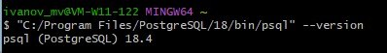
Рисунок 1 – Просмотр версии PostgreSQL

2.3 Установка и настройка DBeaver
Для работы с базой данных был установлен DBeaver Community Edition - бесплатный универсальный клиент для работы с базами данных, поддерживающий PostgreSQL и многие другие СУБД. Установка выполнялась с использованием инсталлятора, загруженного с официального сайта dbeaver.io. В процессе установки были оставлены параметры по умолчанию. После установки было создано подключение к локальному серверу PostgreSQL:
- Host: localhost;
- Port: 5432;
- Database: postgres;
- Username: postgres;
- Password: пароль, заданный при установке PostgreSQL.
Подключение было успешно протестировано, что подтвердило корректность настроек.
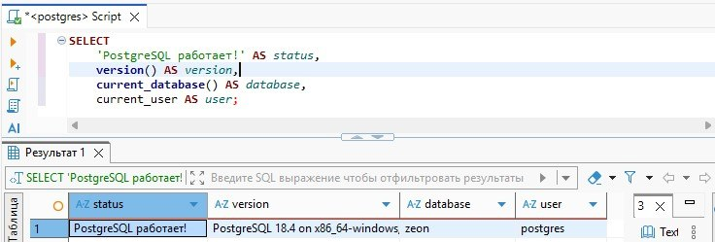
Рисунок 2 – Проверка подключения PostrgreSQL

2.4 Восстановление базы данных из бэкапа
Для восстановления базы данных из предоставленного бэкапа был выполнен анализ файла дампа dump-zeon-202606020916.sql. Файл представлял собой дамп в формате plain SQL, что требовало использования соответствующего инструмента для восстановления. Первоначально была предпринята попытка восстановления через DBeaver с использованием инструмента "Восстановить" (Restore).

2.5 Анализ структуры базы данных
После успешного восстановления базы данных был проведён анализ её структуры. База данных zeon содержит несколько схем, каждая из которых отвечает за определённую функциональную область:
- Схема zeon_events — содержит таблицы, связанные с управлением игровыми событиями:
  - games_definition — справочник игр (например, PNS);
  - entry_point_definition — справочник точек входа в события;
  - event_body_definition — справочник типов событий (mine, flask, ace_commander и др.);
  - events — основная таблица событий.
- Схема gamebot — содержит таблицы, связанные с настройками ботов:
  - setting_group — группы настроек (вкладки в интерфейсе);
  - setting_definition — определения отдельных настроек;
  - setting_string_value — возможные значения для настроек-списков;
  - setting_constraint — ограничения для настроек;
  - setting_constraint_string_value — связи между настройками и значениями;
  - bot_setting — сохранённые настройки пользователей.
- Схема i18n — содержит таблицы локализации (переводов):
  - pns_setting_group_name — переводы названий вкладок;
  - specified_string_value — переводы значений настроек.
- Схема public — системные таблицы.
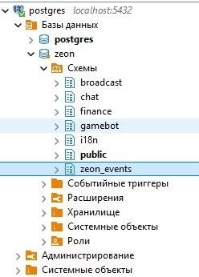
Рисунок 3 – Список схем
В процессе анализа было установлено, что для выполнения индивидуального задания необходимо работать с таблицами схемы gamebot, а именно с таблицами setting_group, setting_definition, setting_string_value, setting_constraint и setting_constraint_string_value.
Структура таблицы setting_group представлена в таблице 1.
Поле | Тип | Описание
id | integer | Уникальный идентификатор (отрицательные числа)
code_name | varchar(255) | Техническое имя вкладки (например, general, events)
order | integer | Порядок отображения в интерфейсе
game_id | integer | Идентификатор игры (-2 для PNS)
Структура таблицы setting_definition представлена в таблице 2.
Поле | Тип | Описание
id | integer | Уникальный идентификатор (отрицательные числа)
code_name | varchar(255) | Техническое имя настройки (например, ignore_states)
type_id | integer | Тип настройки (-1 для списка строк)
is_multiple | boolean | Может ли настройка содержать несколько значений
setting_group_id | integer | Ссылка на вкладку (setting_group.id)

Структура таблицы setting_string_value представлена в таблице 3.
Поле | Тип | Описание
id | integer | Уникальный идентификатор (отрицательные числа)
value | varchar(255) | Техническое имя значения (например, mine, flask)
game_id | integer | Идентификатор игры (-2 для PNS)
В результате анализа было установлено, что в системе настроек уже реализована вкладка "Общие" (general) с настройкой ignore_states, позволяющей пользователю выбирать игнорируемые механики. Задача заключалась в создании аналогичной вкладки "Ивенты" (events) с настройкой ignore_events, позволяющей пользователю выбирать игнорируемые игровые события.

3. ПРОЕКТИРОВАНИЕ И РЕАЛИЗАЦИЯ НОВОЙ ВКЛАДКИ В СИСТЕМЕ НАСТРОЕК

3.1 Постановка задачи
В рамках выполнения индивидуального задания требовалось реализовать новую вкладку "Ивенты" в системе настроек бота, которая позволит пользователям выбирать игровые события, которые бот должен игнорировать при работе. Данная функциональность необходима для повышения гибкости настройки бота и улучшения пользовательского опыта. Все изменения должны были быть выполнены через SQL-скрипты, так как на момент выполнения задачи автоматическая синхронизация между ECM и настройками бота отсутствовала. Для реализации поставленной задачи требовалось:
- создать новую вкладку events в таблице setting_group;
- создать настройку ignore_events в таблице setting_definition;
- добавить все существующие игровые события из таблицы event_body_definition в таблицу setting_string_value;
- создать связи между настройкой и значениями в таблице setting_constraint_string_value;
- добавить переводы для вкладки, настройки и значений в таблицы локализации.

3.2 Создание вкладки и настройки
Первым шагом было создание новой вкладки в таблице setting_group. Для этого был выполнен SQL-запрос.
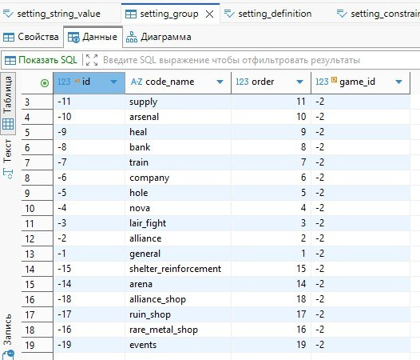
Рисунок 4 – 19 строчка вкладка events
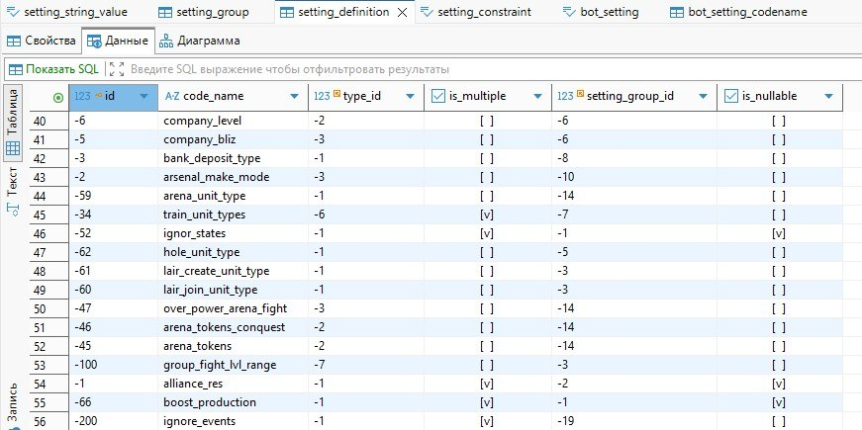
Рисунок 5 – 56 строчка ignore_events таблицы setting_definition

3.3 Добавление значений ивентов
Третьим шагом было добавление всех игровых событий из таблицы event_body_definition в таблицу setting_string_value. Анализ таблицы event_body_definition показал наличие 16 типов событий:
id | code | name
1 | beepboop_dice | Кости Бип-бопа №7
2 | flask | Колбы
3 | joy_capsule | Капсула веселья
4 | mine | Шахта выжженных земель
5 | ace_commander | Первоклассный командир
6 | individual_challenge | Индивидуальное задание
7 | card_flip | Переворот карт
8 | lucky_egg | Яйцо удачи
9 | simple_pass | Простой пропуск
10 | firefly | Испытание Светлячка
11 | bold_chest_collection | Сундук с наградами (жирный)
12 | chest_collection | Сундук с наградами (тонкий)
13 | trails_of_survival | Испытание на выживание
14 | flask_temporary | Колбы (временное)
15 | card_flip_special | Тематический переворот карт
16 | fox_test | Тест Фокс
Для каждого события была добавлена запись в таблицу setting_string_value:
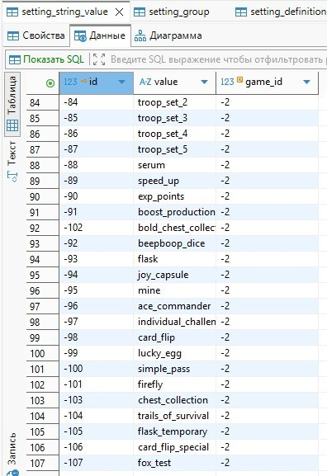
Рисунок 6 – все добавленные в таблицу записи событий

3.4 Создание связей между настройкой и значениями
Для того чтобы настройка ignore_events могла использовать добавленные значения, необходимо было создать связи в таблице setting_constraint_string_value. Однако перед этим требовалось создать запись в таблице setting_constraint, которая связывает настройку с её ограничениями. После этого были добавлены связи между настройкой (setting_constraint_id = -200) и каждым значением (setting_string_value_id от -92 до -107):
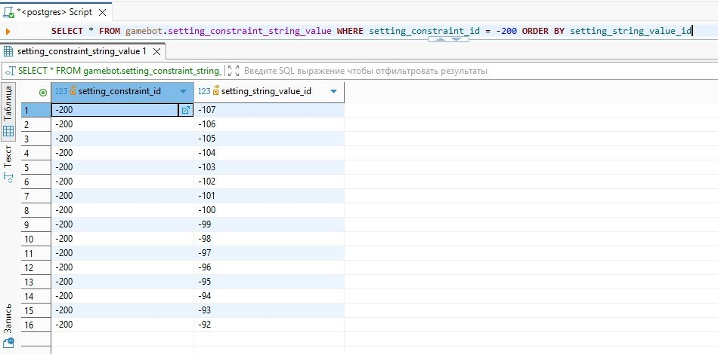
Рисунок 7 – добавление связей

3.5 Добавление переводов
Для корректного отображения вкладки и её элементов в веб-интерфейсе были добавлены переводы в таблицы схемы i18n. Перевод названия вкладки в таблицу pns_setting_group_name:
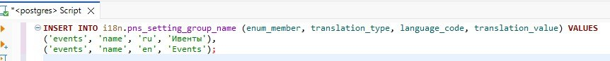
Рисунок 7 – скрипт перевода вкладки events
Перевод названия настройки в таблицу bot_setting_codename:
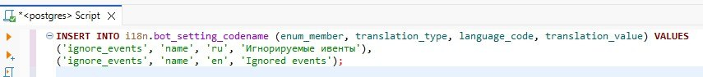
Рисунок 8 – скрипт перевода вкладки ignore events
Переводы значений ивентов в таблицу specified_string_value:

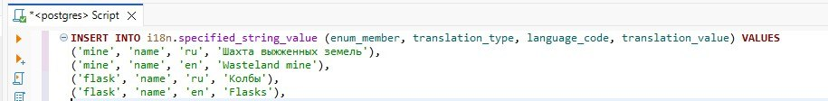
Рисунок 9 – скрипт перевода вкладок событий
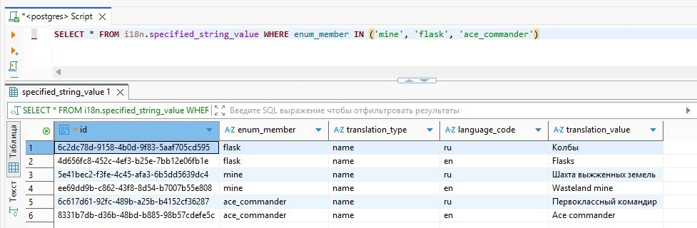
Рисунок 10 – скрипт перевода трех переводов

4. РАЗРАБОТКА ПРОГРАММНЫХ МОДЕЛЕЙ И РЕПОЗИТОРИЕВ

4.1 Общая характеристика проекта Event Config Manager
Event Config Manager (ECM) — это бэкенд-сервис на FastAPI, предназначенный для управления конфигурациями игровых событий. Сервис предоставляет REST API для создания, обновления, удаления и получения событий, а также управления справочными данными (игры, точки входа, типы состояний). В процессе выполнения индивидуального задания требовалось расширить функциональность ECM для работы с таблицами настроек бота (схема gamebot), чтобы обеспечить автоматическую синхронизацию ивентов из ECM в настройки бота.
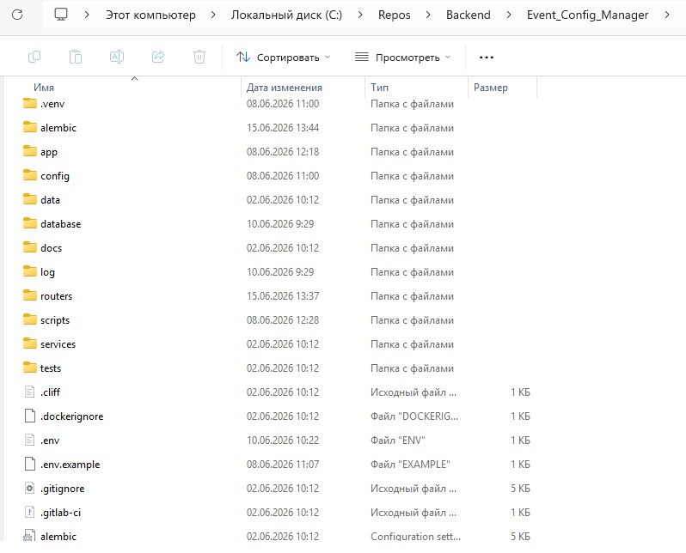
Рисунок 11 – Структура проекта ECM

4.2 Разработка SQLAlchemy моделей
Первым шагом в разработке программной части было создание SQLAlchemy моделей для таблиц схемы gamebot. Модели описывают структуру таблиц и позволяют взаимодействовать с базой данных через ORM (Object-Relational Mapping). В файл database/models.py были добавлены следующие классы:
Модель GameBotSettingGroup:
Часть кода на python:
class GameBotSettingGroup(Base):
"""Таблица gamebot.setting_group - группы настроек (вкладки)."""
__tablename__ = "setting_group"
__table_args__ = {"schema": "gamebot", "extend_existing": True}

id: Mapped[int] = mapped_column(primary_key=True)
code_name: Mapped[str] = mapped_column(String(255), nullable=False)
order: Mapped[int] = mapped_column(nullable=False, default=0)
game_id: Mapped[int] = mapped_column(nullable=False, default=-2)
Модель GameBotSettingDefinition
Часть кода на python:
class GameBotSettingDefinition(Base):
"""Таблица gamebot.setting_definition - определения настроек."""
__tablename__ = "setting_definition"
__table_args__ = {"schema": "gamebot", "extend_existing": True}

id: Mapped[int] = mapped_column(primary_key=True)
code_name: Mapped[str] = mapped_column(String(255), nullable=False)
type_id: Mapped[int] = mapped_column(nullable=False, default=-1)
is_multiple: Mapped[bool] = mapped_column(nullable=False, default=True)
setting_group_id: Mapped[int] = mapped_column(nullable=False)
Модель GameBotSettingStringValue
Часть кода на python:
class GameBotSettingStringValue(Base):
"""Таблица gamebot.setting_string_value - значения для настроек-списков."""
__tablename__ = "setting_string_value"
__table_args__ = {"schema": "gamebot", "extend_existing": True}

id: Mapped[int] = mapped_column(primary_key=True)
value: Mapped[str] = mapped_column(String(255), nullable=False)
game_id: Mapped[int] = mapped_column(nullable=False, default=-2)
Модель GameBotSettingConstraint
Часть кода на python:
class GameBotSettingConstraint(Base):
"""Таблица gamebot.setting_constraint - ограничения для настроек."""
__tablename__ = "setting_constraint"
__table_args__ = {"schema": "gamebot", "extend_existing": True}

id: Mapped[int] = mapped_column(primary_key=True)
setting_definition_id: Mapped[int] = mapped_column(nullable=False)
Модель GameBotSettingConstraintStringValue
Часть кода на python:
class GameBotSettingConstraintStringValue(Base):
"""Таблица gamebot.setting_constraint_string_value - связи настройка→значение."""
__tablename__ = "setting_constraint_string_value"
__table_args__ = {"schema": "gamebot", "extend_existing": True}

setting_constraint_id: Mapped[int] = mapped_column(primary_key=True)
setting_string_value_id: Mapped[int] = mapped_column(primary_key=True)
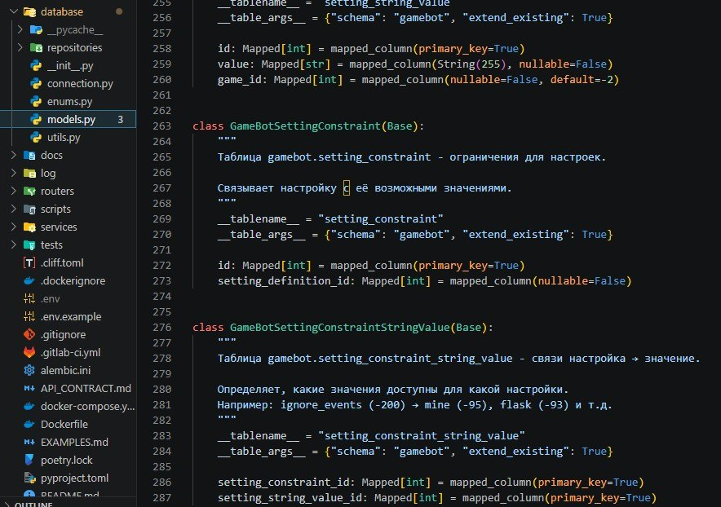
Рисунок 12 – скриншот файла models с добавленными классами

4.3 Разработка репозиториев
Для каждой модели был создан репозиторий — класс, содержащий методы для работы с соответствующей таблицей. Репозитории наследуются от базового класса BaseRepository, который предоставляет стандартные CRUD операции (create, get, get_all, update, delete).
Репозиторий SettingGroupRepository
Часть кода на python:
class SettingGroupRepository(BaseRepository[GameBotSettingGroup]):
"""Репозиторий для групп настроек (вкладок)."""

async def get_by_code_name(self, code_name: str) -> GameBotSettingGroup | None:
"""Получить группу по code_name."""
query = select(GameBotSettingGroup).where(
GameBotSettingGroup.code_name == code_name
)
result = await self.session.execute(query)
return result.scalar_one_or_none()

async def get_or_create(self, code_name: str, order: int, game_id: int = -2) -> tuple[GameBotSettingGroup, bool]:
"""Получить группу или создать, если не существует."""
existing = await self.get_by_code_name(code_name)
if existing:
return existing, False
new_group = await self.create(code_name=code_name, order=order, game_id=game_id)
await self.session.flush()
return new_group, True
Репозиторий SettingDefinitionRepository
Часть кода на python:
class SettingDefinitionRepository(BaseRepository[GameBotSettingDefinition]):
"""Репозиторий для определений настроек."""

async def get_by_code_name(self, code_name: str) -> GameBotSettingDefinition | None:
"""Получить настройку по code_name."""
query = select(GameBotSettingDefinition).where(
GameBotSettingDefinition.code_name == code_name
)
result = await self.session.execute(query)
return result.scalar_one_or_none()

async def get_or_create(self, code_name: str, type_id: int, is_multiple: bool, setting_group_id: int) -> tuple[GameBotSettingDefinition, bool]:
"""Получить настройку или создать, если не существует."""
existing = await self.get_by_code_name(code_name)
if existing:
return existing, False
new_def = await self.create(
code_name=code_name,
type_id=type_id,
is_multiple=is_multiple,
setting_group_id=setting_group_id
)
await self.session.flush()
return new_def, True
Репозиторий SettingStringValueRepository
Часть кода на python:
class SettingStringValueRepository(BaseRepository[GameBotSettingStringValue]):
"""Репозиторий для строковых значений."""

async def get_by_value(self, value: str) -> GameBotSettingStringValue | None:
"""Получить значение по строке."""
query = select(GameBotSettingStringValue).where(
GameBotSettingStringValue.value == value
)
result = await self.session.execute(query)
return result.scalar_one_or_none()

async def create_if_not_exists_by_codes(self, codes: list[str], game_id: int = -2) -> dict[str, GameBotSettingStringValue]:
"""Создать значения для списка кодов, если их нет."""
result = {}
for code in codes:
obj, _ = await self.get_or_create(code, game_id)
result[code] = obj
return result
Репозиторий SettingConstraintRepository
Часть кода на python:
class SettingConstraintRepository(BaseRepository[GameBotSettingConstraint]):
"""Репозиторий для ограничений настроек."""

async def get_by_setting_definition_id(self, setting_definition_id: int) -> GameBotSettingConstraint | None:
"""Получить ограничение по ID настройки."""
query = select(GameBotSettingConstraint).where(
GameBotSettingConstraint.setting_definition_id == setting_definition_id
)
result = await self.session.execute(query)
return result.scalar_one_or_none()

async def get_or_create(self, setting_definition_id: int) -> tuple[GameBotSettingConstraint, bool]:
"""Получить ограничение или создать, если не существует."""
existing = await self.get_by_setting_definition_id(setting_definition_id)
if existing:
return existing, False
new_constraint = await self.create(setting_definition_id=setting_definition_id)
await self.session.flush()
return new_constraint, True
Репозиторий SettingConstraintStringValueRepository
Часть кода на python:
class SettingConstraintStringValueRepository:
"""Репозиторий для связей ограничение → значение."""

async def add_links(self, constraint_id: int, string_value_ids: list[int]) -> int:
"""Добавить связи между ограничением и значениями."""
added = 0
for sv_id in string_value_ids:
existing = await self.session.execute(
select(GameBotSettingConstraintStringValue).where(
GameBotSettingConstraintStringValue.setting_constraint_id == constraint_id,
GameBotSettingConstraintStringValue.setting_string_value_id == sv_id
)
)
if existing.scalar_one_or_none() is None:
link = GameBotSettingConstraintStringValue(
setting_constraint_id=constraint_id,
setting_string_value_id=sv_id
)
self.session.add(link)
added += 1
await self.session.flush()
return added
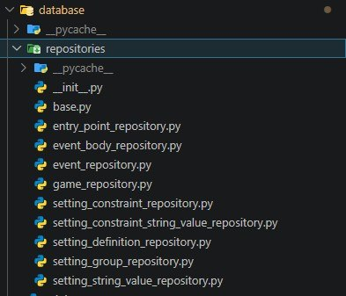
Рисунок 13 – список репозиториев
Разработанные репозитории обеспечивают удобный и единообразный доступ к таблицам настроек бота, что позволяет использовать их в API-роутерах для реализации бизнес-логики.

5. РАЗРАБОТКА API-ЭНДПОИНТОВ ДЛЯ СИНХРОНИЗАЦИИ ДАННЫХ

5.1 Создание роутера settings.py
Для обеспечения взаимодействия между ECM и системой настроек бота был создан новый роутер routers/settings.py. Роутер содержит API-эндпоинты для синхронизации ивентов и управления настройками пользователей. Основной эндпоинт — POST /settings/sync-events — выполняет автоматическую синхронизацию ивентов из таблицы event_body_definition (схема zeon_events) в таблицу setting_string_value (схема gamebot).
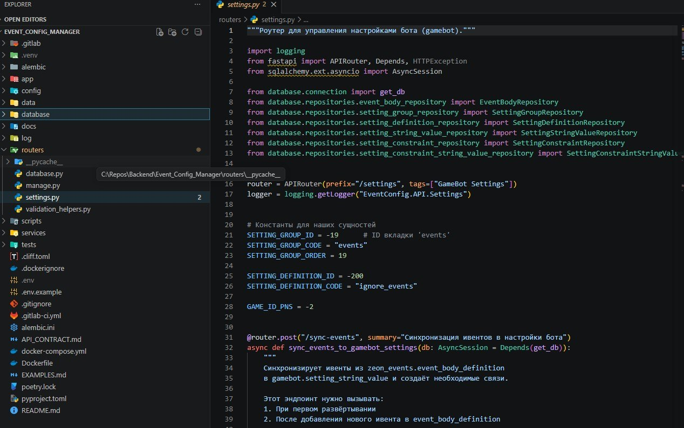
Рисунок 14 – Принцип работы эндпоинта

5.2 Реализация эндпоинта /settings/sync-events
Эндпоинт POST /settings/sync-events выполняет следующие действия:
- Проверка/создание вкладки events — через SettingGroupRepository.get_or_create() проверяется существование вкладки с code_name = 'events'. Если вкладка не существует, она создаётся с id = -19.
- Проверка/создание настройки ignore_events — через SettingDefinitionRepository.get_or_create() проверяется существование настройки с code_name = 'ignore_events'. Если настройка не существует, она создаётся с id = -200 и привязывается к вкладке events.
- Получение всех ивентов из ECM — через EventBodyRepository.get_all() получаются все записи из таблицы event_body_definition.
- Синхронизация ивентов — для каждого ивента через SettingStringValueRepository.get_or_create() проверяется существование значения в setting_string_value. Если значение не существует, оно создаётся.
- Создание ограничения - через SettingConstraintRepository.get_or_create() проверяется существование ограничения для настройки ignore_events. Если ограничение не существует, оно создаётся.
- Создание связей — через SettingConstraintStringValueRepository.add_links() добавляются связи между ограничением и всеми синхронизированными значениями.
Код эндпоинта:
@router.post("/sync-events", summary="Синхронизация ивентов в настройки бота")
async def sync_events_to_gamebot_settings(db: AsyncSession = Depends(get_db)):
"""Синхронизирует ивенты из zeon_events.event_body_definition
в gamebot.setting_string_value и создаёт необходимые связи."""

# 1. Создаём вкладку
group_repo = SettingGroupRepository(db)
group, _ = await group_repo.get_or_create('events', 19, -2)

# 2. Создаём настройку
definition_repo = SettingDefinitionRepository(db)
definition, _ = await definition_repo.get_or_create('ignore_events', -1, True, group.id)

# 3. Получаем ивенты из ECM
event_body_repo = EventBodyRepository(db)
all_events = await event_body_repo.get_all()
event_codes = [event.code for event in all_events]

# 4. Синхронизируем значения
string_value_repo = SettingStringValueRepository(db)
value_objects = await string_value_repo.create_if_not_exists_by_codes(event_codes, -2)

# 5. Создаём ограничение
constraint_repo = SettingConstraintRepository(db)
constraint, _ = await constraint_repo.get_or_create(definition.id)

# 6. Добавляем связи
link_repo = SettingConstraintStringValueRepository(db)
string_value_ids = [obj.id for obj in value_objects.values()]
await link_repo.add_links(constraint.id, string_value_ids)

await db.commit()

return {
"status": "success",
"message": f"Синхронизировано {len(event_codes)} ивентов"
}
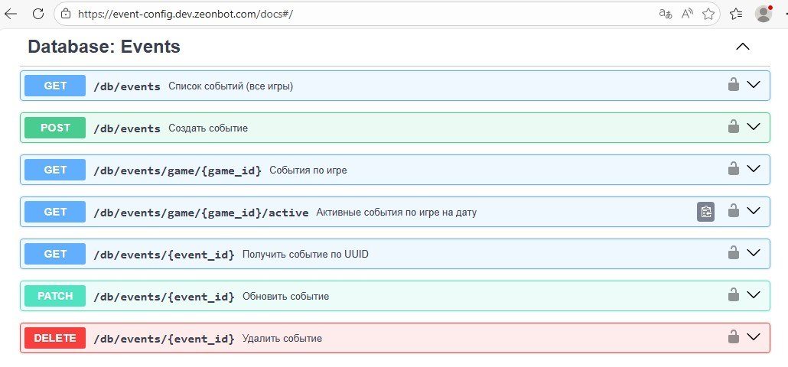
Рисунок 15 – Swagger, вкладка events

5.3 Интеграция роутера в приложение
Для того чтобы созданные эндпоинты стали доступны, роутер был подключён в файле app/main.py:
from routers.settings import router as settings_router

# ...

app.include_router(settings_router)
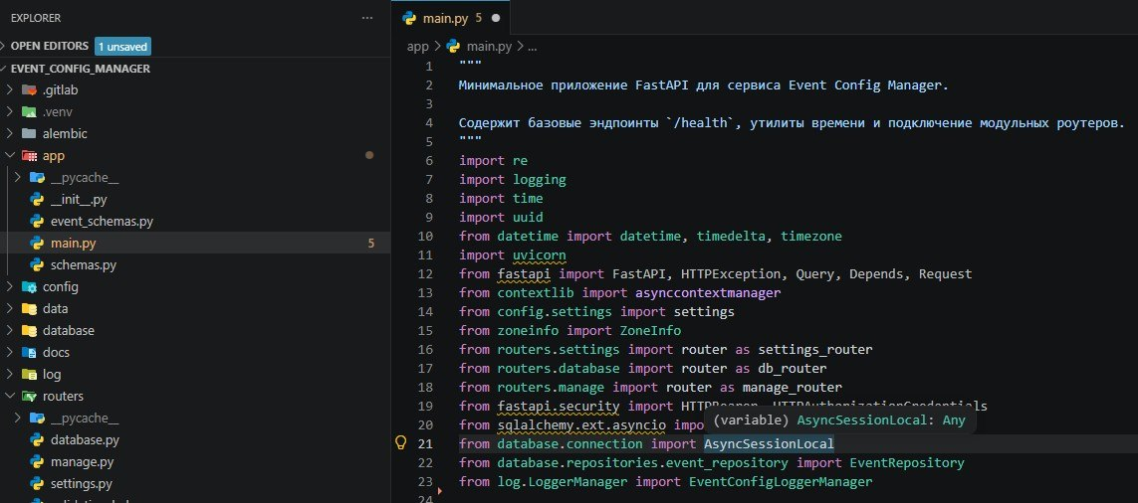
Рисунок 16 – файл app/main.py

6. ИЗУЧЕНИЕ CI/CD ПРОЦЕССА И GITOPS

6.1 Общая характеристика CI/CD процесса
В процессе работы над проектом было изучено устройство CI/CD процесса в компании. CI/CD (Continuous Integration / Continuous Delivery) — это практика автоматизации сборки, тестирования и развертывания программного обеспечения. В проекте используется GitLab CI для автоматизации сборки и тестирования, а также ArgoCD для автоматического развертывания в Kubernetes-кластер.

6.2 GitLab CI
GitLab CI — это встроенная система непрерывной интеграции в GitLab. При каждом пуше в репозиторий запускается пайплайн, который выполняет следующие этапы:
- Тестирование — запуск unit-тестов и интеграционных тестов;
- Сборка — сборка Docker-образа приложения;
- Публикация — публикация Docker-образа в Container Registry GitLab.
В процессе изучения был проанализирован файл .gitlab-ci.yml, содержащий описание всех этапов пайплайна.
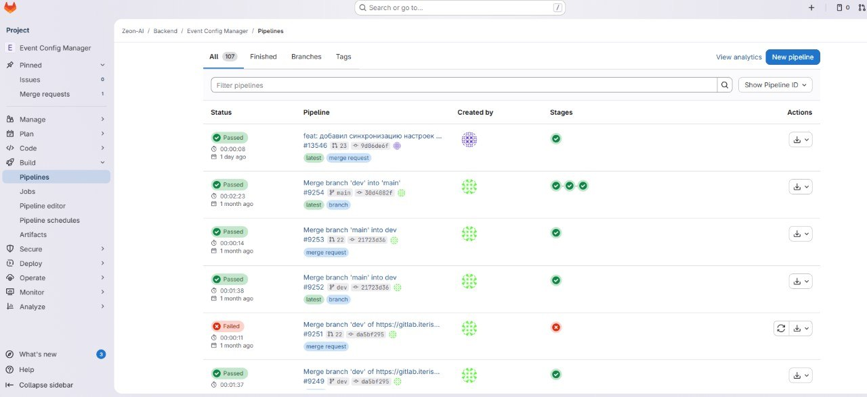
Рисунок 17 – список пайплайнов в GitLab

6.3 Docker-образы и тегирование
В процессе сборки Docker-образы получают теги, позволяющие идентифицировать версию приложения:
- comm-{sha} — для образов, собранных из ветки dev;
- mr-{number} — для образов, собранных из Merge Request;
- manual-{description} — для образов, собранных вручную;
- v{version} — для версионных образов (релизы).
Тегирование позволяет ArgoCD Image Updater отслеживать новые образы и автоматически обновлять приложения в кластере.

6.4 Kustomize и Kubernetes-манифесты
Для описания того, что должно работать в Kubernetes-кластере, используются манифесты в формате YAML. Для управления конфигурацией между окружениями (dev, prod) используется Kustomize — инструмент, позволяющий создавать базовые манифесты (base) и переопределять их для конкретных окружений (overlays).
В процессе изучения были проанализированы следующие ресурсы:
- Namespace — изолированное пространство для ресурсов (bots);
- ConfigMap — хранилище конфигурации (переменные окружения);
- Deployment — управление подами (количество реплик, стратегия обновления);
- ServiceAccount — учётная запись для пода (определяет права доступа);
- Role / RoleBinding — RBAC (контроль доступа на основе ролей).

6.5 ArgoCD и GitOps
ArgoCD — это GitOps-контроллер для Kubernetes, который следит за Git-репозиторием и синхронизирует состояние кластера с манифестами в репозитории. Принцип работы ArgoCD:
- ArgoCD периодически проверяет Git-репозиторий на наличие изменений;
- При обнаружении изменений ArgoCD применяет новые манифесты в кластер;
- Если состояние кластера расходится с Git, ArgoCD автоматически синхронизирует их (selfHeal).
В проекте используется архитектура App-of-Apps, где корневое приложение создаёт дочерние приложения для каждого сервиса.

6.6 Image Updater и автоматическое обновление образов
ArgoCD Image Updater — это компонент, который отслеживает новые Docker-образы в Container Registry и автоматически обновляет теги в Git-репозитории, запуская процесс синхронизации. Принцип работы Image Updater:
- Периодически опрашивает Container Registry (каждые ~2 минуты);
- Ищет новые теги, соответствующие allow-tags (например, comm-*);
- Выбирает самый свежий образ по стратегии (newest-build или semver);
- Записывает новый тег в kustomization.yaml (ветка deploy);
- ArgoCD обнаруживает изменение и синхронизирует кластер.

6.7 Полный путь от кода до пода
В результате изучения CI/CD процесса была построена диаграмма полного пути кода от git push до работающего пода в Kubernetes-кластере:
- Разработчик выполняет git push в ветку dev;
- GitLab CI запускает пайплайн (тесты → сборка → публикация);
- Docker-образ с тегом comm-{sha} публикуется в Container Registry;
- ArgoCD Image Updater обнаруживает новый образ;
- Image Updater обновляет newTag в kustomization.yaml (ветка deploy);
- ArgoCD обнаруживает изменение в Git-репозитории;
- ArgoCD выполняет синхронизацию — применяет манифесты в кластер;
- Kustomize обновляет ConfigMap gamebot-worker-version с новым тегом;
- api-manager читает ConfigMap и создаёт поды ботов с новым образом.
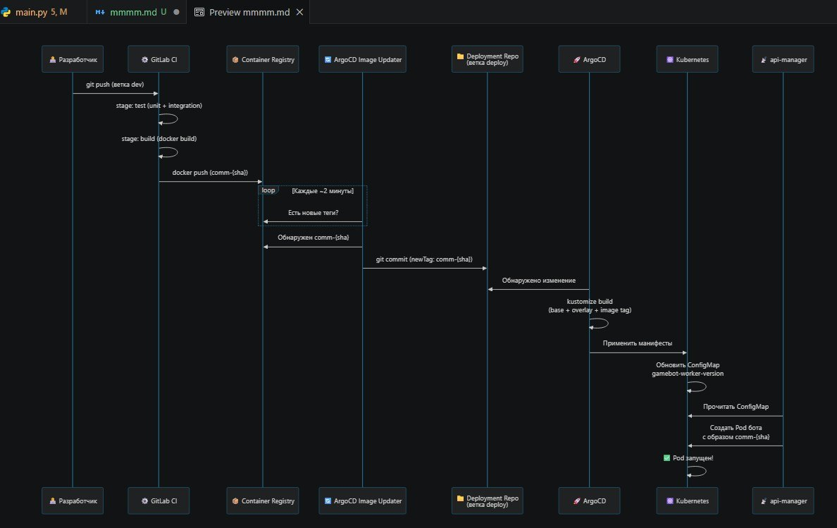
Рисунок 18 – диаграмма полного пути от git push до пода

7. ПОДГОТОВКА КОДА К СЛИЯНИЮ

7.1 Создание коммита и пуша ветки
После завершения разработки функциональности была создана новая ветка в GitLab:
Рисунок 19 – создание новой ветки
В ветку были добавлены все созданные файлы:
- database/models.py - добавлены модели для таблиц gamebot;
- database/repositories/setting_group_repository.py - репозиторий для вкладок;
- database/repositories/setting_definition_repository.py - репозиторий для настроек;
- database/repositories/setting_string_value_repository.py - репозиторий для значений;
- database/repositories/setting_constraint_repository.py - репозиторий для ограничений;
- database/repositories/setting_constraint_string_value_repository.py - репозиторий для связей;
- routers/settings.py - новый роутер с эндпоинтами синхронизации;
- app/main.py - подключение нового роутера.
Все изменения были закоммичены

7.2 Создание Merge Request
После пуша ветки в GitLab был создан Merge Request (MR) из ветки feat/transfer_event_body_to_GB_config в ветку dev. В описании MR были указаны:
- Список изменений;
- Инструкция по проверке;
- Связанные задачи.
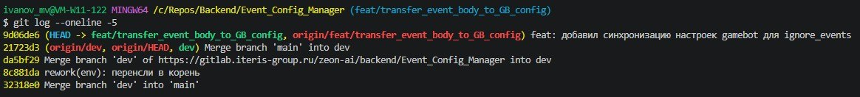
Рисунок 20 – история 5-ти логов: коммит, слияние ветки с dev и в main

ЗАКЛЮЧЕНИЕ
Производственная практика (по профилю специальности) в рамках освоения профессионального модуля ПМ.11 «Разработка, администрирование и защита баз данных» была пройдена в полном объеме в соответствии с утвержденной программой и планом-графиком. Практическая деятельность осуществлялась в условиях реального производственного процесса на базе IT-компании ООО «БКН-Проект».
В ходе выполнения задач практики были успешно закреплены, систематизированы и углублены теоретические знания, полученные в процессе обучения, а также сформированы устойчивые практические навыки и профессиональные компетенции в области проектирования, администрирования, оптимизации и интеграции баз данных в составе корпоративных информационных систем.
На основе последовательного выполнения запланированных этапов работ были достигнуты следующие ключечевые результаты:
- Проведен детальный аудит предметной области функционирования высоконагруженных информационных систем. Изучены принципы организации хранения данных, структура и назначение таблиц в схемах zeon_events и gamebot базы данных zeon.
- Освоены практические навыки администрирования баз данных PostgreSQL. Выполнены установка и настройка PostgreSQL 16, подключение к базе данных через DBeaver, восстановление дампа из бэкапа, анализ структуры таблиц и выполнение SQL-запросов для модификации справочных данных.
- Спроектирована и реализована новая вкладка «Ивенты» в системе настроек бота. Разработаны SQL-скрипты для добавления справочных данных: создание вкладки events в таблице setting_group, создание настройки ignore_events в таблице setting_definition, добавление 16 игровых событий в таблицу setting_string_value, создание связей в setting_constraint_string_value, добавление переводов в таблицы локализации схемы i18n. Разработанная функциональность позволяет пользователям выбирать игровые события, которые бот должен игнорировать при работе.
- Выполнена интеграция с бэкенд-сервисом Event Config Manager (ECM). Разработаны SQLAlchemy модели для таблиц схемы gamebot, созданы репозитории для каждой таблицы с методами get_or_create и специфичными запросами, реализован API-эндпоинт /settings/sync-events для автоматической синхронизации ивентов из event_body_definition в gamebot.setting_string_value. Созданный механизм исключает необходимость ручного добавления ивентов через SQL-запросы и обеспечивает автоматическую синхронизацию данных между сервисами.
- Изучена архитектура CI/CD процесса и GitOps-подхода в компании. Рассмотрены принципы работы GitLab CI (тестирование, сборка, публикация Docker-образов), Kustomize (управление Kubernetes-манифестами), ArgoCD (автоматическая синхронизация состояния кластера с Git-репозиторием) и ArgoCD Image Updater (автоматическое обновление образов в кластере). Построена диаграмма полного пути кода от git push до работающего пода в Kubernetes-кластере.
- Освоены практические навыки работы с системой контроля версий Git. Выполнены создание ветки, коммит изменений, пуш в удалённый репозиторий и создание Merge Request для слияния разработанного функционала в основную ветку разработки.
Все цели производственной практики были успешно и полностью достигнуты, а поставленные задачи решены в полном объеме. Полученный опыт самостоятельной работы с системами управления базами данных (PostgreSQL), инструментами администрирования (DBeaver), бэкенд-разработки (FastAPI, SQLAlchemy), CI/CD (GitLab CI, ArgoCD) и контейнеризацией (Docker, Kubernetes) позволяет сделать вывод о высокой степени готовности к выполнению профессиональных задач в рамках квалификации по специальности 09.02.07 «Информационные системы и программирование».

СПИСОК ИСПОЛЬЗОВАННЫХ ИСТОЧНИКОВ
- PostgreSQL: The World's Most Advanced Open Source Database [Электронный ресурс]. — URL: https://www.postgresql.org/ (дата обращения: 25.05.2026).
- Документация PostgreSQL 16 [Электронный ресурс]. — URL: https://www.postgresql.org/docs/16/ (дата обращения: 26.05.2026).
- DBeaver Community Documentation [Электронный ресурс]. — URL: https://dbeaver.io/docs/ (дата обращения: 26.05.2026).
- FastAPI: Современный веб-фреймворк для создания API на Python [Электронный ресурс]. — URL: https://fastapi.tiangolo.com/ (дата обращения: 02.06.2026).
- SQLAlchemy Documentation [Электронный ресурс]. — URL: https://docs.sqlalchemy.org/ (дата обращения: 09.06.2026).
- SQLAlchemy AsyncIO Documentation [Электронный ресурс]. — URL: https://docs.sqlalchemy.org/en/20/orm/extensions/asyncio.html (дата обращения: 09.06.2026).
- Pydantic Documentation [Электронный ресурс]. — URL: https://docs.pydantic.dev/ (дата обращения: 02.06.2026).
- Uvicorn Documentation [Электронный ресурс]. — URL: https://www.uvicorn.org/ (дата обращения: 02.06.2026).
- Alembic Documentation [Электронный ресурс]. — URL: https://alembic.sqlalchemy.org/ (дата обращения: 10.06.2026).
- Poetry Documentation [Электронный ресурс]. — URL: https://python-poetry.org/docs/ (дата обращения: 02.06.2026).
- Docker Documentation [Электронный ресурс]. — URL: https://docs.docker.com/ (дата обращения: 15.06.2026).
- Kubernetes Documentation [Электронный ресурс]. — URL: https://kubernetes.io/docs/ (дата обращения: 17.06.2026).
- Kustomize Documentation [Электронный ресурс]. — URL: https://kustomize.io/ (дата обращения: 17.06.2026).
- ArgoCD Documentation [Электронный ресурс]. — URL: https://argo-cd.readthedocs.io/ (дата обращения: 17.06.2026).
- ArgoCD Image Updater Documentation [Электронный ресурс]. — URL: https://argocd-image-updater.readthedocs.io/ (дата обращения: 17.06.2026).
- GitLab CI/CD Documentation [Электронный ресурс]. — URL: https://docs.gitlab.com/ee/ci/ (дата обращения: 15.06.2026).
- Git Documentation [Электронный ресурс]. — URL: https://git-scm.com/doc (дата обращения: 18.06.2026).
- Официальная документация проекта Event Config Manager (внутренняя документация ООО «БКН-Проект»). — 2026.
- Техническое задание на разработку модуля управления игровыми событиями (внутренняя документация ООО «БКН-Проект»). — 2026.
- Руководство администратора базы данных PostgreSQL. — М.: ДМК Пресс, 2023. — 512 с.
- Ларман К. Применение UML и шаблонов проектирования. — 3-е изд. — М.: Вильямс, 2022. — 736 с.
- Фаулер М. Шаблоны корпоративных приложений. — М.: Вильямс, 2023. — 544 с.
- Гамма Э., Хелм Р., Джонсон Р., Влиссидес Дж. Приемы объектно-ориентированного проектирования. Паттерны проектирования. — СПб.: Питер, 2021. — 368 с.
- PostgreSQL 16: Руководство администратора [Электронный ресурс]. — URL: https://postgrespro.ru/docs/postgresql/16 (дата обращения: 26.05.2026).
- GitLab Flow: стратегия ветвления [Электронный ресурс]. — URL: https://docs.gitlab.com/ee/topics/gitlab_flow.html (дата обращения: 18.06.2026).

АТТЕСТАЦИОННЫЙ ЛИСТ
ПО ПРОИЗВОДСТВЕННОЙ ПРАКТИКЕ (ПО ПРОФИЛЮ СПЕЦИАЛЬНОСТИ)

По профессиональному модулю ПМ 11 - «Разработка, администрирование и защита баз данных»
(код и наименование)
Специальность 09.02.07 Информационные системы и программирование
(код и наименование специальности)
Студента 3 курса 23290907/1092 группы

Иванов Михаил Вадимович
(Фамилия, имя, отчество)

Место прохождения практики: ООО «БКН-Проект», город Санкт-Петербург, пр. Обуховской обороны, д. 86, лит. К, пом. 26-Н, офис № 631

Период прохождения практики
с «25» мая 2026 г. по «20» июня 2026 г.

Виды и качество выполнения работ
Виды выполненных работ обучающимся  во время практики | Объем работ, час. | Качество выполнения работ (оценка по пятибалльной системе)
Тема 1. Анализ предметной области | 20
Тема 2. Проектирование базы-данных | 35
Тема 3. Проектирование интерфейса информационной системы (приложение + база данных) | 55
Тема 4. Тестирование информационной системы | 20
Тема 5. Приемо-сдаточные мероприятия | 14

Характеристика учебной/профессиональной деятельности обучающегося во время учебной практики (по профилю специальности):
Общие и профессиональные компетенции, предусмотренные программой практики, освоены / не освоены.
^{(нужное подчеркнуть)}
Итоговая оценка по практике _________________________________________
Руководитель практики Андреев В.А. ___________________
(Ф.И.О.) (подпись)
Дата «20» июня 2026 г.

